PLANEJAMENTO DO TRABALHO PEDAGÓGICO ESCOLA MUNICIPAL “FARID SALOMÃO”
PROFESSORA: GEÓRGIA MARTINS / “1º ANO B”
PERÍODO: De 30/11/2020 a 04/12//2020
SEGUNDA-FEIRA  (30/11) | TERÇA-FEIRA  (01/12) | QUARTA-FEIRA  (02/12) | QUINTA-FEIRA  (03/12) | SEXTA-FEIRA  (04/12)
LIVRO EMAI E LER E ESCREVER (CAPA LARANJA VOLUME 1) MATEMÁTICA.  SEQUÊNCIA 13- BONECAS E BONÉS  ATIVIDADE 13.1- PÁGINA 65  RESOLVER E ELABORAR SITUAÇÕES-PROBLEMA DE ADIÇÃO E SUBTRAÇÃO, COM SIGNIFICADOS DE JUNTAR, ACRESCENTAR, SEPARAR E RETIRAR, COM O SUPORTE DE IMAGENS E/OU MATERIAL MANIPULÁVEL, UTILIZANDO ESTRATÉGIAS E FORMAS DE REGISTRO PESSOAIS.  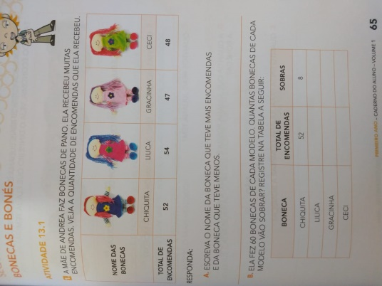 | LIVRO EMAI LER E ESCREVER (CAPA LARANJA VOLUME 2)- PORTUGUÊS  LER E ESCREVER- COLETÂNIA DE ATIVIDADES  - PÁGINA 122  VOCÊ IRÁ FAZER ESTA ATIVIDADE NA FOLHINHA E APÓS IRÁ COLAR NO CADERNO.  ATIVIDADES HABITUAIS  SISTEMA DE ESCRITA  CRUZADINHAS  CRUZADINHA 2  PROCUREO NOME DAS FIGURAS NO QUADRO DE PALAVRAS E ESCREVA-OS NA CRUZADINHA NOS LUGARES ADEQUADOS: | LIVRO EMAI E LER E ESCREVER (CAPA LARANJA VOLUME 1) MATEMÁTICA.  ATIVIDADE13.2PÁGINA 66  A ATIVIDADE APRESENTA ALGUMAS CÉDULAS E MOEDAS DO SISTEMA MONETÁRIO NACIONAL PARA QUE AS CRIANÇAS AS RECONHEÇAM, RELACIONEM VALORES DE CÉDULAS E MOEDAS DO SISTEMA MONETÁRIO BRASILEIRO E RESOLVAM SITUAÇÕES SIMPLES DO COTIDIANO.  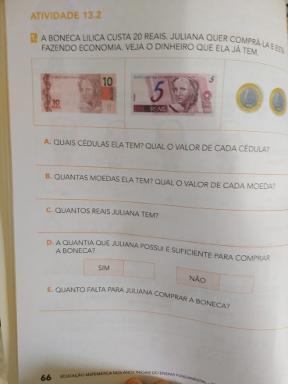  1. | Ouça a história:  Valores do cotidiano das crianças  Segue vídeo junto com a rotina  Após ouvir a história faça um desenho e escreva o que você mais gostou da história.  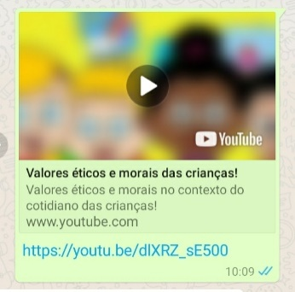 | Enviar Fotos de Atividades e Realizar as correções.

- Atividade Domiciliar Sob Decreto Estadual 64.862/20 e Decreto Municipal 1.852, 16/03/2020

CORREÇÃO DAS ATIVIDADES DE 30/11/2020 a 04/12//2020
LIVRO EMAI E LER E ESCREVER (CAPA LARANJA VOLUME 1) MATEMÁTICA.
ATIVIDADE 12.3 PÁGINA 63
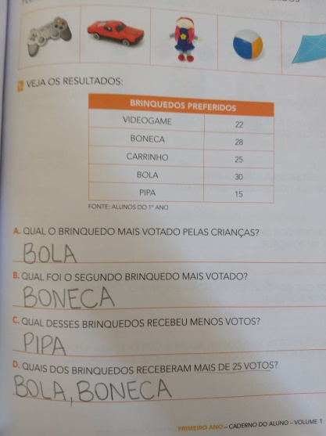
LIVRO EMAI LER E ESCREVER (CAPA LARANJA VOLUME 2)- PORTUGUÊS
LER E ESCREVER- COLETÂNIA DE ATIVIDADES
UNIDADE 3- PÁGINA 139-
LISTA DE TIME DE FUTEBOL- RESPOSTA PESSOAL.
LIVRO EMAI E LER E ESCREVER (CAPA LARANJA VOLUME 1) MATEMÁTICA.
ATIVIDADE12.2 PÁGINA 64

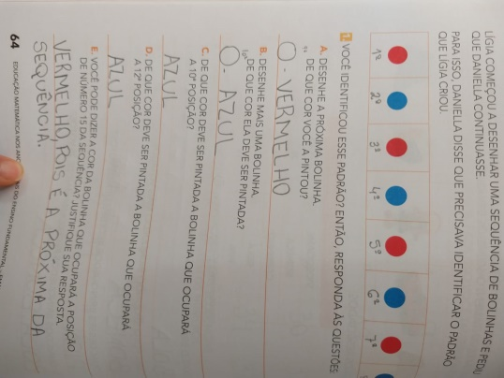
CADERNO DE CASAFAÇA A LIÇÃO QUE ESTÁ NO ANEXO E APÓS COLE EM SEU CADERNO LISTA DE ANIMAIS.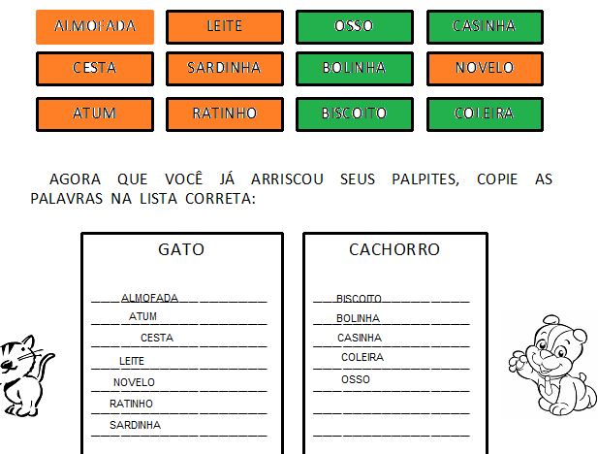MAIS

CRUZADINHA 2

PROCURE O NOME DAS FIGURAS NO QUADRO DE PALAVRAS E ESCREVA-OS NA CRUZADINHA NOS LUGARES ADEQUADOS:

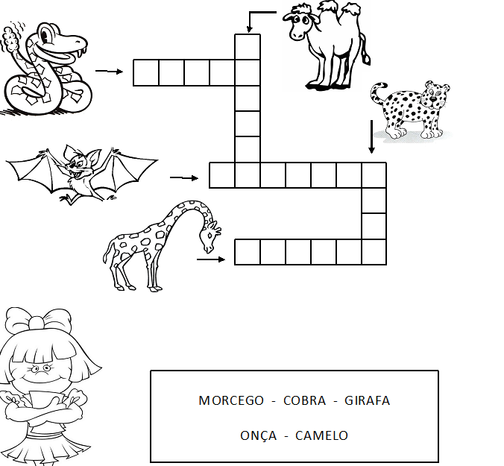
CRUZADINHA 2

PROCURE O NOME DAS FIGURAS NO QUADRO DE PALAVRAS E ESCREVA-OS NA CRUZADINHA NOS LUGARES ADEQUADOS

PLANEJAMENTO DO TRABALHO PEDAGÓGICO ESCOLA MUNICIPAL “FARID SALOMÃO”
PROFESSORA: GEÓRGIA MARTINS / “1º ANO B”
PERÍODO: De 07/12/2020 a 10/12//2020
SEGUNDA-FEIRA  (07/12) | TERÇA-FEIRA  (08/12) | QUARTA-FEIRA  (09/12) | QUINTA-FEIRA  (10/12) | SEXTA-FEIRA  (11/12)
LIVRO EMAI E LER E ESCREVER (CAPA LARANJA VOLUME 1) MATEMÁTICA.  SEQUÊNCIA 13- BONECAS E BONÉS  ATIVIDADE 13.3 PÁGINA 67  A ATIVIDADE TEM COMO PROPOSTA A RESOLUÇÃO DE SITUAÇÃO-PROBLEMA ENVOLVENDO DIFERENTES SIGNIFICADOS DO CAMPO ADITIVO.  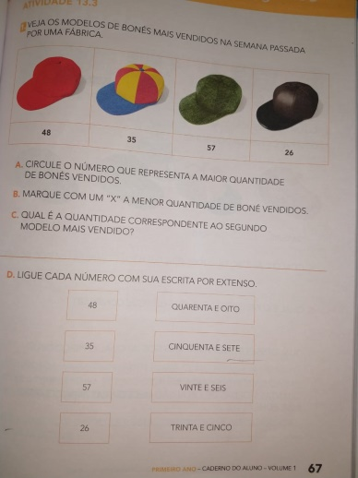 | LIVRO EMAI LER E ESCREVER (CAPA LARANJA VOLUME 2)- PORTUGUÊS  LER E ESCREVER- COLETÂNIA DE ATIVIDADES  - PÁGINA 126  ATIVIDADES HABITUAIS  ESCRITA DE TEXTOS DE TRADIÇÃO ORAL  TENTE LER JUNTO COM UM ADULTO E DEPOIS ILUSTRE A PARLENDA:  LÁ EM CIMA DO PIANO  TEM UM COPO DE VENENO  QUEM BEBEU MORREU  O AZAR FOI SEU!  - OUÇA A PARLENDA  https://youtu.be/zaev2RByE4M | LIVRO EMAI E LER E ESCREVER (CAPA LARANJA VOLUME 1) MATEMÁTICA.  ATIVIDADE13.4 PÁGINA 68  A ATIVIDADE APRESENTA ALGUMAS CÉDULAS DO SISTEMA MONETÁRIO NACIONAL PARA QUE AS CRIANÇAS RECONHEÇAM E RELACIONEM OS VALORES DAS CÉDULAS E MOEDAS DO SISTEMA MONETÁRIO BRASILEIRO PARA RESOLVER SITUAÇÕES SIMPLES DO COTIDIANO  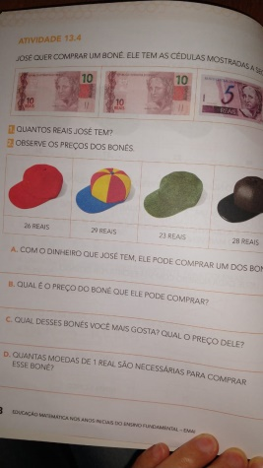  1. | CADERNO DE CASA  1-FAÇA A LIÇÃO QUE ESTÁ NO ANEXO E APÓS COLE EM SEU CADERNO.  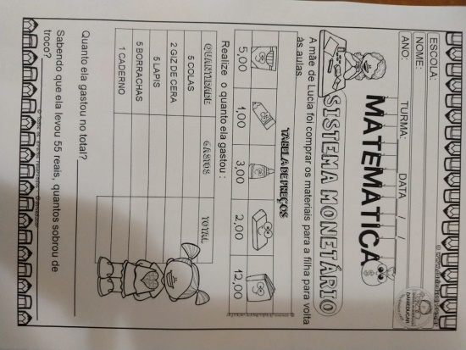 | Enviar Fotos de Atividades e Realizar as correções.

ILUSTRAÇÃO DA PARLENDA
1.LÁ EM CIMA DO PIANO | 2.TEM UM COPO DE VENENO
3.QUEM BEBEU MORREU | 4.O AZAR FOI SEU!

- Atividade Domiciliar Sob Decreto Estadual 64.862/20 e Decreto Municipal 1.852, 16/03/2020
CORREÇÃO DAS ATIVIDADES DE 30/11/2020 a 04/12//2020

LIVRO EMAI E LER E ESCREVER (CAPA LARANJA VOLUME 1) MATEMÁTICA.
ATIVIDADE 13.1- PÁGINA
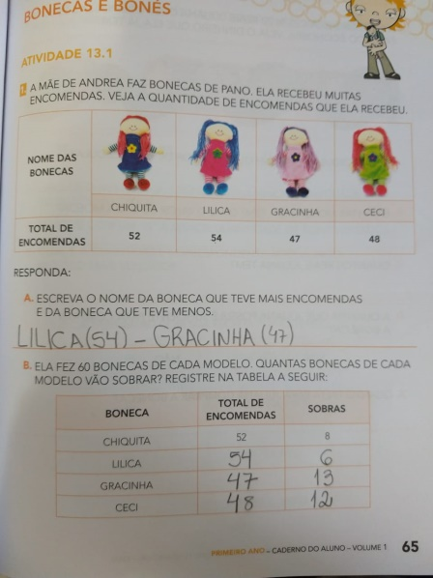
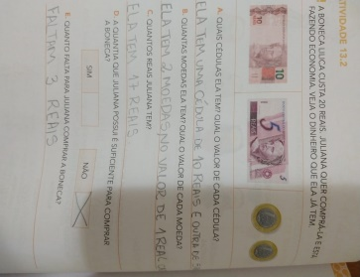
60-52= 8
60-54= 6
60-47= 13
60-48= 12
CRUZADINHA2- COLAR NO CADERNO
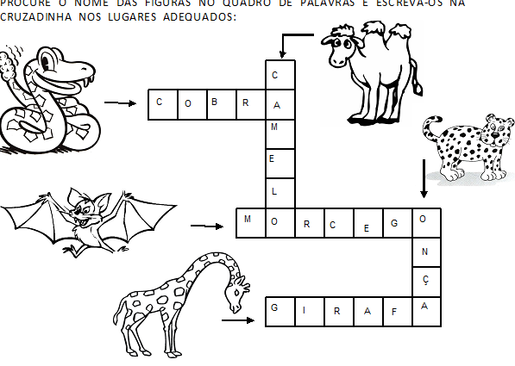
LIVRO EMAI E LER E ESCREVERATIVIDADE13.2 PÁGINA 66
A) ELA TEM DUAS CÉDULAS. UMA NO VALOR DE 10 REAIS E A OUTRA NO VALOR DE 5 REAIS.
B) ELA TEM DUAS MOEDAS. NO VALOR DE 1 REAL CADA.
C) JULIANA TEM 17 REAIS.
D) FALTAM 3 REAIS PARA JULIANA COMPRAR A BONECA.

PLANEJAMENTO DO TRABALHO PEDAGÓGICO ESCOLA MUNICIPAL “FARID SALOMÃO”
PROFESSORA: GEÓRGIA MARTINS / “1º ANO B”
PERÍODO: De 14/12/2020 a 18/12//2020
SEGUNDA-FEIRA  (14/12) | TERÇA-FEIRA  (15/12) | QUARTA-FEIRA  (16/12) | QUINTA-FEIRA  (17/12) | SEXTA-FEIRA  (18/12)
OUVIR AS PARLENDFAS TODOS OS DIAS  https://youtu.be/oPkA2HNVJtw  IREMOS USAR A MUSICA “SITIO DO SR LOBATO  NO ANEXO TEM A SUA ATIVIDADE, VC IRÁ FAZER DE ACORDO COM O QUE ESTÁ SENDO PEDIDO NA FOLHA. | OUVIR AS PARLENDFAS TODOS OS DIAS  https://youtu.be/oPkA2HNVJtw  IREMOS USAR A MUSICA  10 INDIOZINHOS  NO ANEXO TEM A SUA ATIVIDADE, VC IRÁ FAZER DE ACORDO COM O QUE ESTÁ SENDO PEDIDO NA FOLHA. | OUVIR AS PARLENDFAS TODOS OS DIAS  https://youtu.be/oPkA2HNVJtw  IREMOS USAR A MUSICA  SAMBA LELÊ  NO ANEXO TEM A SUA ATIVIDADE, VC IRÁ FAZER DE ACORDO COM O QUE ESTÁ SENDO PEDIDO NA FOLHA. | OUVIR AS PARLENDFAS TODOS OS DIAS  https://youtu.be/oPkA2HNVJtw  IREMOS USAR A MUSICA  O CRAVO BRIGOU COM A ROSA  NO ANEXO TEM A SUA ATIVIDADE, VC IRÁ FAZER DE ACORDO COM O QUE ESTÁ SENDO PEDIDO NA FOLHA. | Enviar Fotos de Atividades e Realizar as correções.

- Atividade Domiciliar Sob Decreto Estadual 64.862/20 e Decreto Municipal 1.852, 16/03/2020

CORREÇÃO DAS ATIVIDADES DE07/12/2020 A 11/12/2020

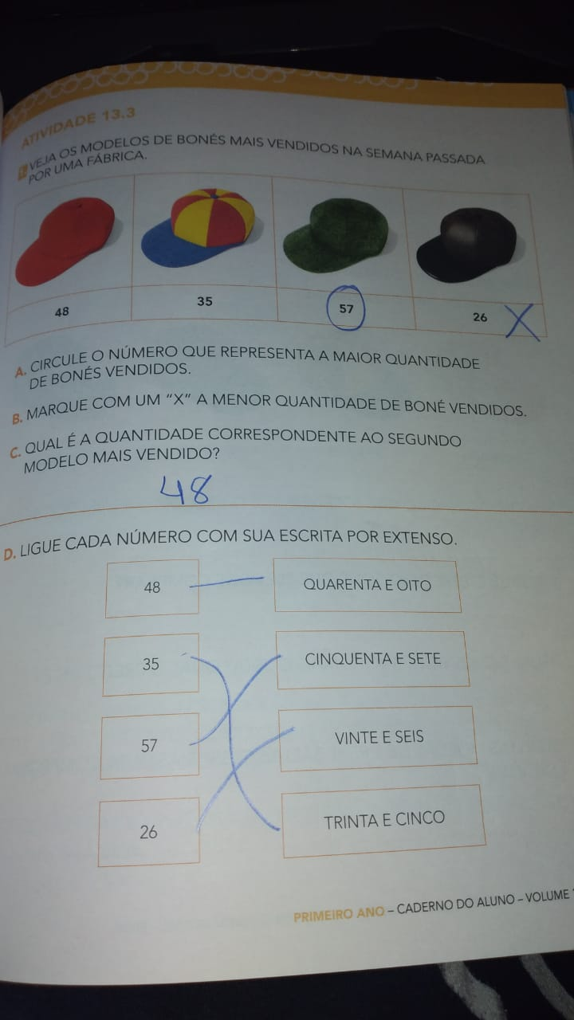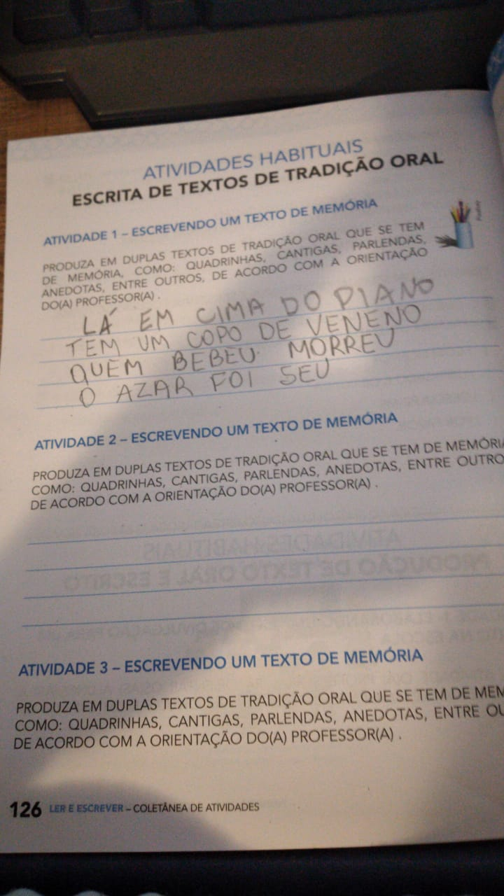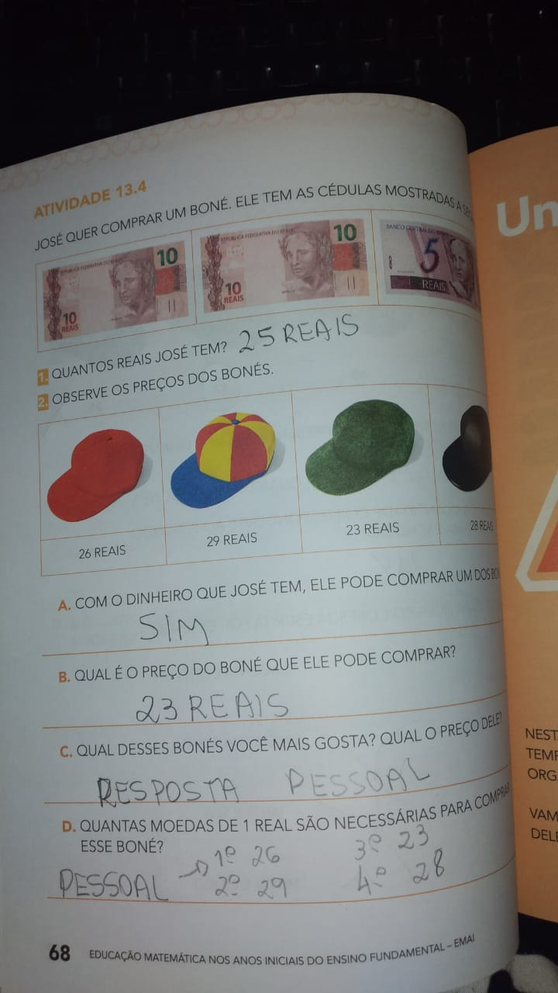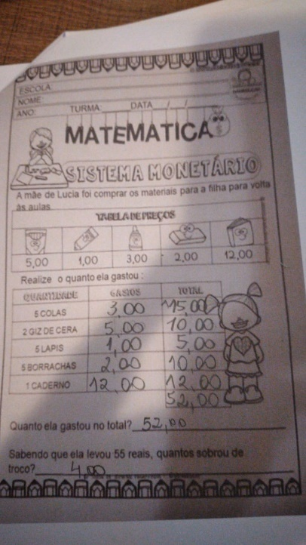

PLANEJAMENTO DO TRABALHO PEDAGÓGICO ESCOLA MUNICIPAL “FARID SALOMÃO”
PROFESSORA: GEÓRGIA MARTINS / “1º ANO B”
PERÍODO: De 21/12/2020 a 23/12//2020
SEGUNDA-FEIRA  (21/12) | TERÇA-FEIRA  (22/12) | QUARTA-FEIRA  (23/12) | QUINTA-FEIRA  (24/12) | SEXTA-FEIRA  (25/12)
SUGESTÃO DE FILME PARA ASSISTIR COM A FAMÍLIA...  EXPRESSO POLAR  https://youtu.be/ArLweVp76vI | SUGESTÃO DE FILME PARA ASSISTIR COM A FAMÍLIA...  A ORIGEM DOS GUARDIÕES  https://youtu.be/4Rg-33NNuKo | SUGESTÃO DE FILME PARA ASSISTIR COM A FAMÍLIA...  https://youtu.be/Y5oNr_r2Eiw | QUE DEUS POSSA NOS ILUMINAR E ABENÇOARNESTE NOVO ANO QUE VEM AI, QUE TENHAMOS SAÚDE, PAZ E AMOR....  FELIZ NATAL E UM PRÓSPERO ANO NOVO
Atividade Domiciliar Sob Decreto Estadual 64.862/20 e Decreto Municipal 1.852, 16/03/2020

